DugOut
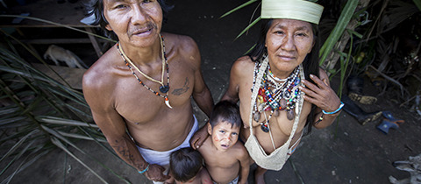

18:00
DugOut
Veľká Británia, 2017, 53 min., R: Benjamin Sadd

Na vodu radšej na Vltavu nebo na Sázavu? Alebo Amazonku? Dvaja dlhoroční kamaráti - Benjamin Sadd
a James Trundle - sa rozhodli pre tú tretiu možnosť.
A to pekne od základov. Vydali sa do vnútra ekvádorskej džungle a s pomocou domorodých indiánov si vyrobili vlastnú loď. Dug out je
najpôvodnejším druhom lode. Je vytesaná z jediného kmeňa a prvé zmien o takýchto plavidlách sú staré
viac než 8 000 pred n. l. Vo filme uvidíte, ako sa dvaja mladíci popasujú s výrobou lode, s nevyspytateľnými
podmienkami dažďového pralesa alebo s hrozbou ponorkovej choroby.

Oddaný
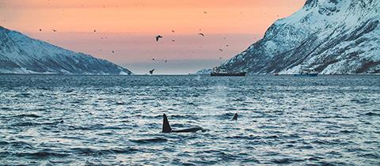
19:00
Oddaný / Dedicate - Diving free
Nórsko, 2017, 8min., R: Shams & Alex Aimard

Viac ako 70% povrchu zemi je pokrytých vodou. Nie je teda záhadou, že nás láka pozrieť sa pod hladinu. Niekomu stačia obrázky, niekomu potápačské okuliare, ale niekoho to ťahá ešte ďalej. Jacques de Vos je podmorským fotografom, ktorý trávi väčšinu času freedivngom s kosatkami. Toto zviera s prezývkou zabijak je v skutočnosti veľmi sociálnym stvorením, ktoré nie je pre človeka nebezpečné. Jacques sa stal odborníkom na vyhľadávanie kosatiek a pár sekúnd plávania medzi nimi sa pre neho stalo niečím, bez čoho nemôže existovať. Nórska expedícia pre neho bola doposiaľ najúspešnejším výletom za týmito spievajúcimi kráskami.

Oči Boha
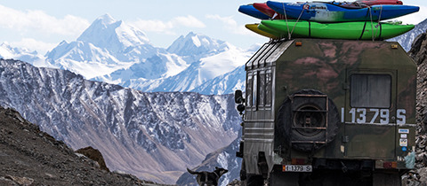
19:10
Oči Boha / The Eyes od God
Nemecko, 2017, 31min., R: Olaf Obsommer

Na hraniciach Číny a Kyrgyzstanu, v tieni sedemtisícových vrcholov - tam, v krajine nikoho, sa hlbokými kaňonmi valí rieka Saryjaz. Rieka, ktorá láka tých najlepších kajakárov už od 30.rokov minulého storočia. Dobrodruhovia, športovci a blázni, ktorí majú odvahu vystaviť sa tak silnému prúdu, tak blízko skál, aby sa na konci svojej cesty pozreli do očí boha. Tommas Marnics sa rozhodol splniť si svoj sen a dal dohromady skupinu špičkových kajakárov z celého sveta. Desať dní boli mimo civilizácie, desať dní
v perejách na hranici ľudských možností.
Desať dní šťastia.

Back to Heights
19:50
Back to Heights
Česká republika, 2017, 15min., R: Jan Zurek

Niekedy stačí jeden zlý krok, jedno zlé rozhodnutie. Anička si pri skalnom preskoku poranila kolená a nasledovala nedobrovoľná pauza v tréningu. Začať znovu je ťažké fyzicky, tak aj psychicky a prvé kroky na slackline po úraze bolia. Preto vyráža do Maroka hľadať
zabudnutú odvahu a balans. Medzi červenými skalami, v púšti na úpätí piesočných dún, pred nechápavými zrakmi miestnych – tam všade sa aj s celým tímom prechádzajú vo výškach na lane tenkom tak, že ho často ani nie je vidieť. Film o hľadaní rovnováhy tam hore, ale
i v živote

Nefritové vody
20:05
Nefritové vody/ Waters of The Greenstone
Nový Zéland, 2017, 26min., R: Simon Waterhouse

Kathmandu Coast to Coast je jedným z najstarších multišportových pretekov na svete. Už od roku 1983 sa športovci vydávajú na trať, ktorá meria 244km a spája východné a západné pobrežie južného ostrova Nového Zélandu. V štartovacom poli sú aj dve ženy – Hollie a Robyn. Každá má inú motiváciu. Jedna miluje šport a chce si posunúť hranice toho, čo dokáže. Druhá má
už najťažšiu skúšku za sebou. Zviedla víťazný boj s rakovinou a zvládnuť pretek je pre ňu výzva, ktorej sa nebojí. Len jedna z nich pretrhne cieľovú pásku, ale obidvom sa podarí zažiť pocit spolunažívania s prekrásnou novozélandskou krajinou.

Teória šťastia
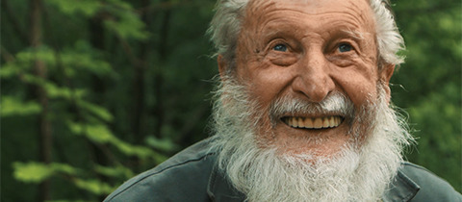

20:35
Teória šťastia
Slovensko, 2017, 36 min, R: Rasťo Hatiar

Poetický filmový príbeh o kontraste generácií. Bývalí lezec a naozajstný horal Ľubo Rybanský sa po rokoch vracia pod mohutný Vtáčnik. V 70. rokoch tu spolu s kamarátom Rudom Pravdou trávili všetok svoj čas, vymýšľali nové línie a stavali nové cesty. Aj napriek tomu, ich mená na pamätnej tabule chýbajú. Nedocenenie môže mrzieť ja na sklonku života, ale sklamanie vyváži stretnutie s mladým lezcom Petrom Kuricom, ktorý sa práve chystá šplhať Ľubovu legendárnu cestu Dračí kút, prvú vyšplhanú cestu v oblasti.

